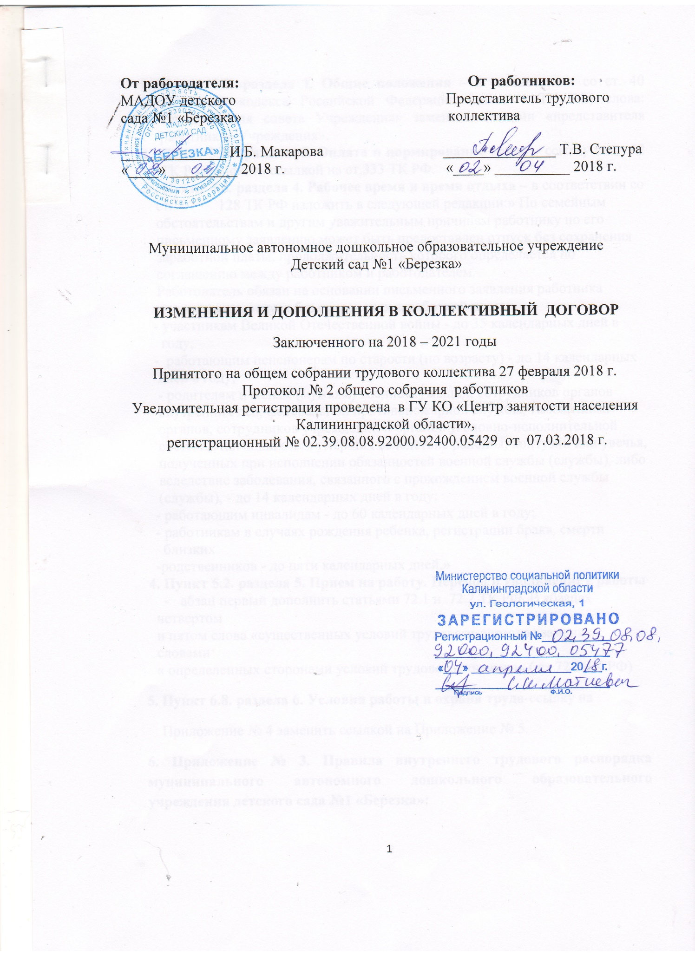
Пункт 1.1. раздела I. Общие положения – в соответствии со ст. 40 Трудового кодекса Российской Федерации (далее – ТК РФ) слова: «председателя совета Учреждения» заменить словами «представителя работников Учреждения».
- Пункт 3.14. раздела 3. Оплата и нормирование труда – ссылку на ст.92 ТК РФ заменить ссылкой на ст.333 ТК РФ.
3 . Пункт 4.6. раздела 4. Рабочее время и время отдыха – в соответствии со
ст. 128 ТК РФ изложить в следующей редакции:» По семейным
обстоятельствам и другим уважительным причинам работнику по его
письменному заявлению может быть предоставлен отпуск без сохранения
заработной платы, продолжительность которого определяется по
соглашению между работником и работодателем.
Работодатель обязан на основании письменного заявления работника
предоставить отпуск без сохранения заработной платы:
- участникам Великой Отечественной войны - до 35 календарных дней в
году;
- работающим пенсионерам по старости (по возрасту) - до 14 календарных
дней в году;
- родителям и женам (мужьям) военнослужащих, сотрудников органов
внутренних дел, федеральной противопожарной службы, таможенных
органов, сотрудников учреждений и органов уголовно-исполнительной
системы, погибших или умерших вследствие ранения, контузии или увечья,
полученных при исполнении обязанностей военной службы (службы), либо
вследствие заболевания, связанного с прохождением военной службы
(службы), - до 14 календарных дней в году;
- работающим инвалидам - до 60 календарных дней в году;
- работникам в случаях рождения ребенка, регистрации брака, смерти
близких
-родственников - до пяти календарных дней.»
4. Пункт 5.2. раздела 5. Прием на работу. Перевод и увольнение с работы
- абзац первый дополнить статьями 72.1 и .72.2 ТК РФ. В абзацах
четвертом
и пятом слова «существенных условий трудового договора заменить
словами
« определенных сторонами условий трудового договора» ( ст.72.1 ТК РФ)
5. Пункт 6.8. раздела 6. Условия работы и охрана труда-ссылку на
Приложение № 4 заменить ссылкой на Приложение № 5.
6. Приложение № 3. Правила внутреннего трудового распорядка муниципального автономного дошкольного образовательного учреждения детского сада №1 «Березка»:
а) пункт 2.3. раздела 2 Порядок приема, перевода и увольнения работников:
-исключить из перечня документов предъявляемых работодателю лицом, поступающим на работу, «идентификационный номер налогоплательщика, как не соответствующую требованиям ст.65 ТК РФ.;
б) пункт 3.1. раздела 3. Права и обязанности работника- в соответствии с ТК РФ заменить слово «администрация» на слово «работодатель» по всему тексту правил внутреннего трудового распорядка;
в) пункт 5.1. раздела 5. Рабочее время и время отдыха – в соответствии со ст.108 ТК РФ установить время перерывов для отдыха и питания;
г) пункт 5.4. раздела 5.Рабочее время и время отдыха- в соответствии с приложением №1 к приказу Министерства образования и науки Российской Федерации от 22 декабря 2014 года « 1601 « О продолжительности рабочего времени (нормы часов педагогической работы за ставку заработной платы) педагогических работников и о порядке определения учебной нагрузки педагогических работников, оговариваемой трудовом договоре « изложить в следующей редакции:
«Норма часов педагогической работы за ставку заработной платы устанавливается:
-воспитателям, методисту, педагогу-психологу- 36 часов в неделю;
-музыкальному руководителю-24 часа в неделю;
-учителю -логопеду-20 часов в неделю;
-инструктору по физической культуре-30 часов в неделю.
В соответствии со ст.91 ТК РФ для остальных работников продолжительность рабочего времени устанавливается 40 часов в неделю.»

Настоящие изменения вступают в силу с момента их подписания сторонами.
7.Все остальные положения Коллективного договора остаются без изменения.

